Bach: Menüett

Hangneme: C-dúr

Szekvencia:

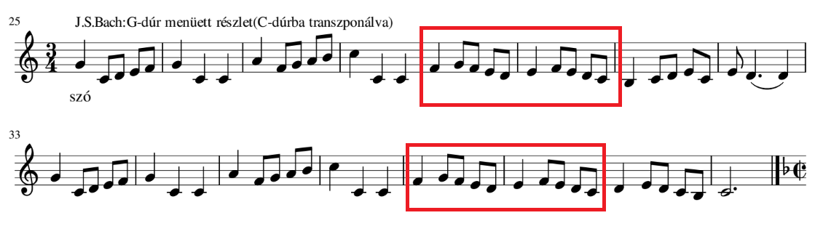

t5, n2, n2, k2, n2, t5, t1, n6, n3, n2,n2, n2, k2, t8, t1, t4, n2, n2, k2, n2, n2, k2, n2, n2, n2, n2, n2, n2, n2, n2, n2

k2: kis szekund

n2: nagy szekund

t1: tiszta prím

n3: nagy terc

t4: tiszta kvart, 4 hang távolság, legyen benne egy kis szekund

t5: tiszta kvint, 5 hang távolság, van benne egy kis szekund

k6: kis szext

n6: nagy szext

t8: tiszta oktáv, 8 hang távolság, két kis szekunddal

Szolmizációs nevek:

szó, dó, re, mi, fá, szó, dó, dó, lá, fá, szó, lá, ti, dó’, dó, dó, fá, szó, fá, mi, re, mi, fá, mi re, dó, ti,,dó, re, mi, dó, mi, re, re

szó, dó, re, mi, fá, szó, dó, dó, lá, fá, szó, lá, ti, dó’, dó, dó, fá, szó, fá, mi, re, mi, fá, mi, re, dó, re, mi, re, dó, ti,, dó

ABC hangok:

G, C, D, E, F, G, C, C, A, F, G, A, H, C’, D, C, F, G, F, E, D, E, F, E, D, C, H’, C, D, E, C, E, D, D

G, C, D, E, F, G, C, C, A, F, G, A, H, C’, D, C, F, G, F, E, D, E, F, E, D, C, D, E, D, C, H,,C

E-moll

Krieger: Menüett

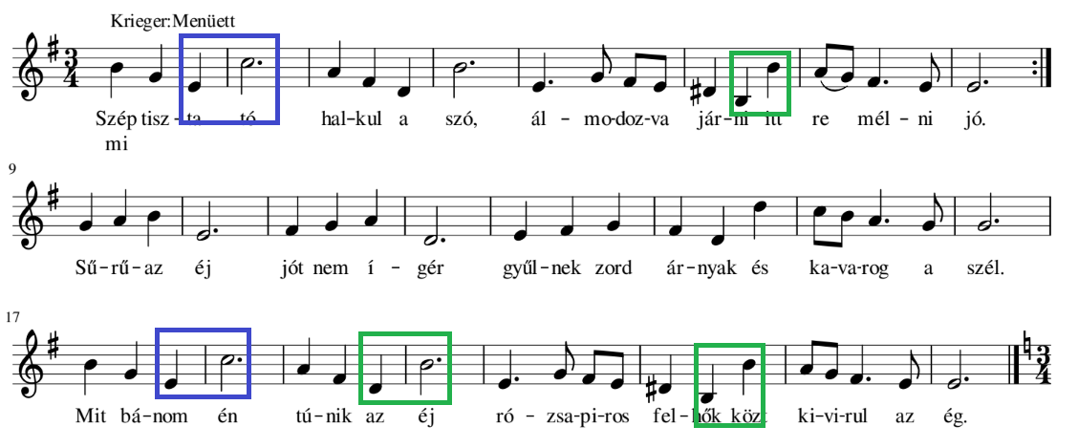

m, d, l,,f, r, t,, m, l,, d, t,, l,, sz,, m,, m, r, d, t,, l,, l,

d, r, m,l,, t,, d, r, sz,, l,, t,, d, t,, sz,, sz, f, m, r, d, d

m, d, l,, f, r, t,, sz,, m, l,, d, t,, l,, sz,, m,, m, r, d, t,, l,, l,

H, G, E, C’, A, F, D, H, E, G, F, F, E, Disz, H,, H, A, G, F, E, E

G, A, H, E, F, G, A, D, E, F, G, F, D, D’, C’, H, A, G, G

H, G, E, C’, A, F, D, H, E, G, F, E, Disz, H,, H, A, G, F, E, E